АРКАДИЙ ГАЙДАР
1. Б и о г р а ф и я
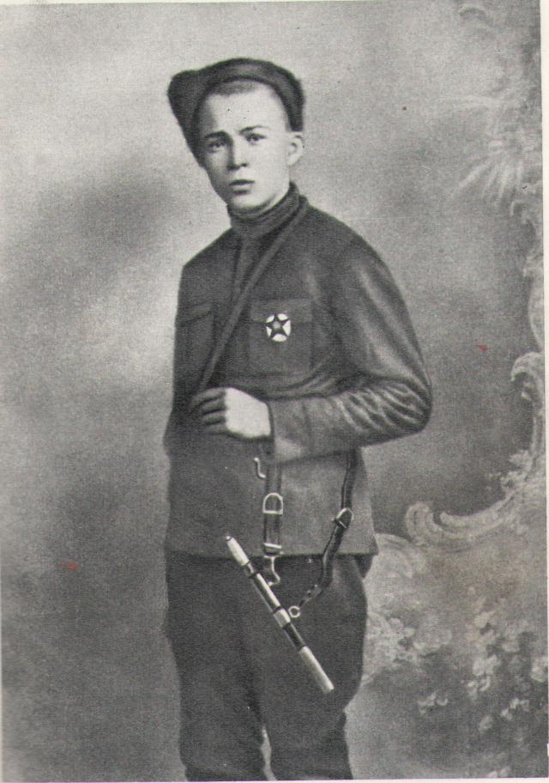
Когда идёт в далёкий и трудный поход корабль, на носу его, зорко вглядываясь в даль, не сводя глаз с моря и горизонта, несут свою вахту впередсмотрящие. Самым бдительным, верным и опытным доверяют моряки этот пост.
Когда в давние времена шли в поход воины-конники, они высылали вперед всадника. Этот всадник, скачущий впереди всех, всматривающийся в неизведанную даль, куда держал путь отряд, назывался г а й д а р о м.
Таким вперёдсмотрящим, движущимся далеко впереди отряда своих сотоварищей по литературе, ясноглазым дозорным её был и сам Гайдар – Аркадий Петрович Голиков. Не случайно, должно быть, взял он себе для писательской работы этот звучный и многоговорящий псевдоним.
Он родился 22 января 1904 года в городе Льгове в семье учителей – Петра Исидоровича Голикова и Натальи Аркадьевны Сальковой, дворянки, дальней родственницы Михаила Юрьевича Лермонтова. Родители будущего писателя участвовали в революционных выступлениях 1905 года. В 1912 году П.И. Голиков получил назначение в Арзамас. Там Аркадий Голиков и жил вместе со своей семьёй до 1918 года.
В Первую мировую войну отца забрали на фронт. Аркадий, тогда ещё мальчишка, пытался добраться на войну. Попытка не удалась: его задержали и вернули домой. Когда Аркадию Голикову исполнилось тринадцать лет и он учился в третьем классе реального училища, произошла Февральская революция 1917 года. «Время подходит весёлое»,- писал впоследствии об этой поре Гайдар. Тринадцатилетний школьник, уже завоевавший немалый авторитет среди товарищей, он был избран председателем ученического комитета. А в исторические, потрясшие весь мир октябрьские дни 1917 года Аркадий Голиков был уже с большевиками, помогал арестовывать контрреволюционную группу кадетов…
Недаром в своём ученическом дневнике он уже записал тогда заветный номер: 302939. То был номер выданной ему винтовки-первого личного оружия, доверенного будущему писателю Пролетарской Революцией. Вскоре в ученическом дневнике Аркадия Голикова появилась и другая памятка- запись о первом ранении: выполняя поручение революционного Арзамасского штаба, он был ранен ночью на улице ножом в грудь. Так в уличной стычке с врагами революции принял Аркадий Голиков первое боевое крещение своей кровью.
В 1918 году четырнадцатилетний Аркадий Голиков решил сам сражаться «за лучшую долю, за счастье, за братство народов, за советскую власть». Был он широкоплечий, не по годам рослый. Когда спросили, сколько ему лет, сказался шестнадцатилетним и ушёл а Красную Армию, на фронт.
Через год примерно он окончил Киевские командные курсы, и его назначили командиром 6-й роты 2-го полка бригады курсантов. А шестнадцатилетним подростком он уже был командиром полка. Большой, славный боевой путь по фронтам гражданской войны прошёл Аркадий Голиков, будущий писатель Гайдар. Он пережил гибель многих друзей, узнал обиду и горечь поражений и окрыляющую радость побед. Сквозь горе и разлуку, сквозь боль от ран и огонь боев прошла ранняя юность Гайдара.

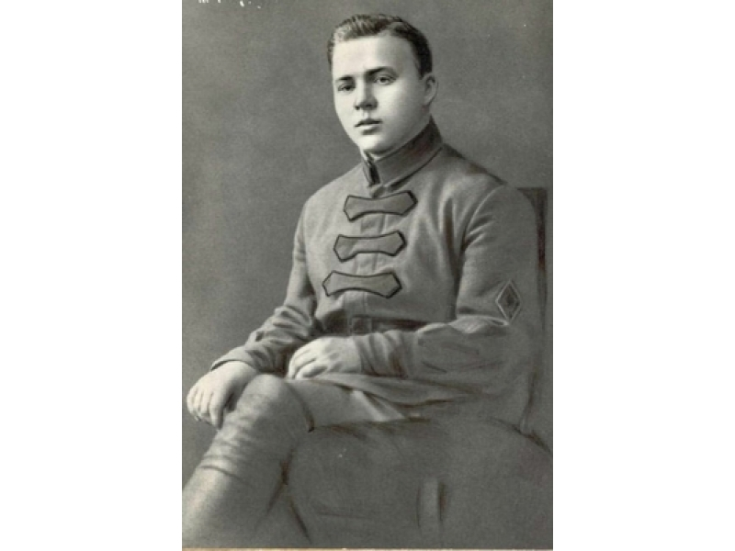
Шесть лет пробыл Аркадий Петрович в Красной Армии. Он полюбил армию Страны Советов всем своим чистым и беспокойным существом, сроднился с военной семьей и думал остаться в ней на всю жизнь. Но в 1923 году Гайдар серьёзно заболел - сказалась старая контузия головы. Ему пришлось взяться за лечение, и в апреле 1924 года, когда Гайдару исполнилось двадцать лет, он был зачислен по должности командира полка в запас. С великой горечью и отчаянием принял молодой комполка это постановление медицинской комиссии. Не считая для себя возможным жить вне рядов армии, он написал страстное прощальное письмо и отправил его Михаилу Васильевичу Фрунзе. В письме этом не было ни просьб, ни жалоб – просто Гайдар прощался с Красной Армией, ни на что уже не надеясь, ни на что не рассчитывая. Но прославленный полководец, знаменитый командарм революции и народный комиссар вызвал автора к себе.
Михаил Васильевич Фрунзе увидел в отчаянных строках «прощального письма» следы искреннего и незаурядного дарования, пусть ещё неровные, но глубокие.

Народный комиссар почувствовал в Аркадии Голикове-Гайдаре зреющую тягу к писательству. И он не ошибся: ещё за год до встречи с Фрунзе Аркадий Петрович начал свою первую автобиографическую повесть.
Фрунзе подбодрил Гайдара, посоветовал ему заняться литературной работой. И недаром впоследствии Гайдар любил говорить, что его первым редактором был Фрунзе. Через год, когда хоронили Михаила Васильевича Фрунзе, Гайдар встретил у гроба наркома его маленького сына Тимура. А ещё через год, когда у Гайдара родился сын, ему дали имя Тимур. Но не сразу добился Гайдар удачи на новом для него литературном пути. Сам он считал слабоватой первую свою повесть – «В дни поражений и побед», которая была напечатана в 1925 году.
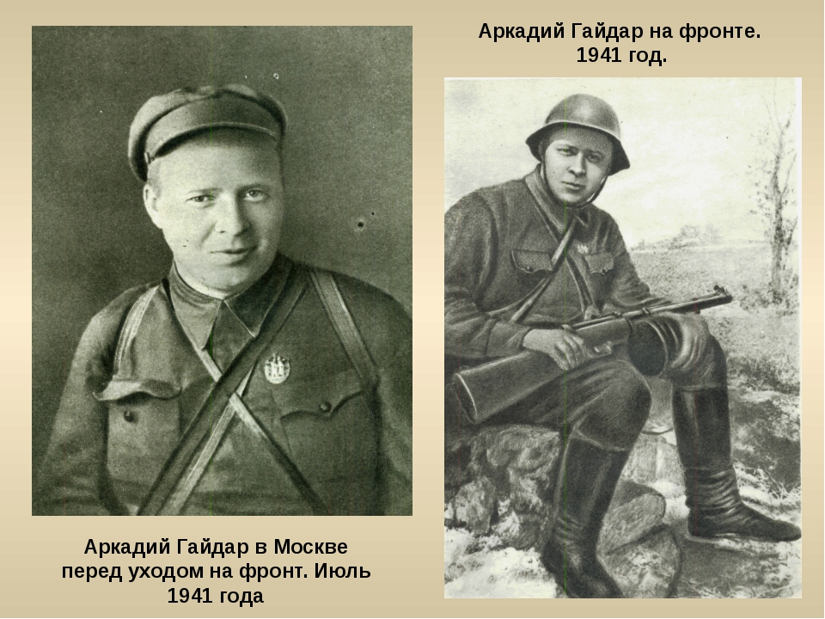
Во время Великой Отечественной войны Гайдар находился в действующей армии, в качестве корреспондента «Комсомольской правды». Написал военные очерки «У переправы», «Мост», «У переднего края», «Ракеты и гранаты».После окружения в сентябре 1941 частей Юго – Западного фронта в районе Умань – Киев Аркадий Петрович Гайдар попал в партизанский отряд Горелова. В отряде был пулемётчиком.

26 октября 1941 года Аркадий Гайдар погиб недалеко от села Лепляво Каневского района.
Его смерть канонически описывается следующим образом: пять партизан во главе с Гайдаром двигались по направлению к новой базе партизанского отряда (несли продукты для бойцов); утром 26 октября 1941 года они остановились на привал рядом с железнодорожной насыпью в районе села Лепляво у железной дороги Канев – Золотоноша. Гайдар взял ведро, чтобы набрать картошки в доме путевого обходчика. На самом гребне насыпи заметил притаившихся в засаде немцев. Успел крикнуть: «Ребята, немцы!»,- после чего был убит пулемётной очередью. Это спасло остальных – они успели уйти от засады. По свидетельствам местных жителей, Гайдар был убит на рассвете, но засада была организована немцами ещё вечером. В состав засады входил мотоцикл с коляской и пулемётом. Всё это наталкивает на мысль, что причиной гибели Гайдарабыло предательство одного из местных жителей (возможно – путевого обходчика).

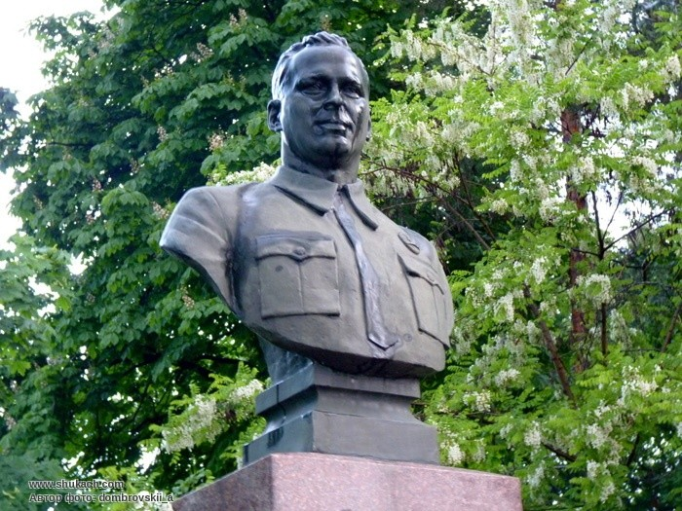

То, что убитым был именно Аркадий Гайдар, выяснилось только после войны, но местные жители считали, что это был офицер, так как на нём были хромовые сапоги и полушерстяное бельё, выдаваемое офицерам.
Он умер, храбро защищая всё, что любил на земле. А любил он многое: маленьких детей, и хороших товарищей, и сына своего Тимура, и дорогих ему близких людей, и цветы, и книги, и дом родной, и больше всего родную советскую землю, на которую, ещё будучи сам ребёнком, смотрел когда-то в жаркий курский полдень ясными, широко открытыми глазами, бессознательно вбирая в себя её поэзию, краски родного неба и гуденье пчёл золотых, и звуки русской речи, и далёкий зов из-за реки.
В 1947 году останки Гайдара были перезахоронены в городе Каневе, в парке над Днепром, на высоком месте. Там ныне установлен памятник Гайдару – бронзовый бюст на высоком постаменте. Днепр образует в том месте излучину, и, когда пароход подплывает к Каневу, уже издалека и задолго до того, как покажется пристань, с борта хорошо видна на круче могила Гайдара…

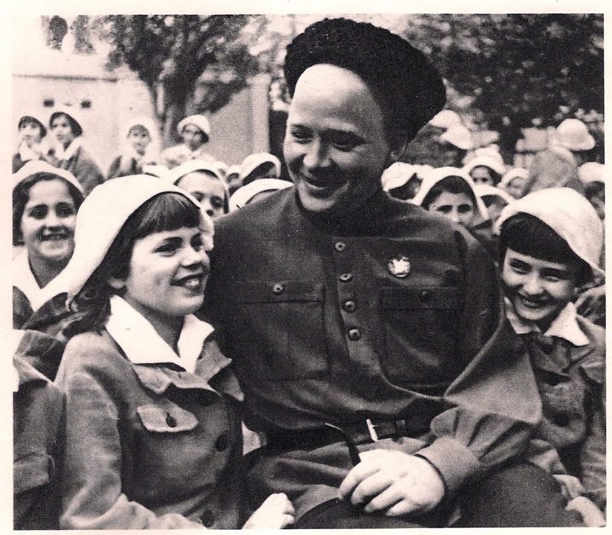

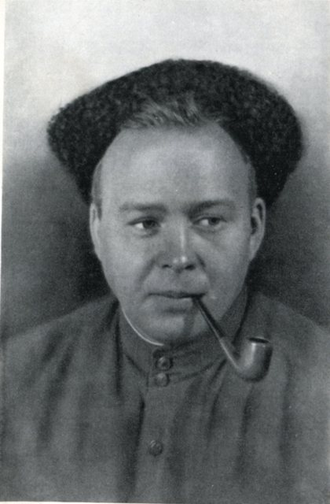
Вот и вышло совсем так, как в пророческой сказке из «Военной тайны»:
«…Мальчиша-Кибальчиша схоронили на зелёном бугре у Синей Реки…
Плывут параходы – привет Мальчишу!
Пролетают лётчики – Привет Мальчишу!
Пробегут паровозы – привет Мальчишу!
А пройдут пионеры – салют Мальчишу!

2.Л и т е р а т у р н а я д е я т е л ь н о с т ь

В 1926 году Гайдар написал рассказ, во многом определивший истинно верный путь писателя, следуя которым он стал одним из любимых писателей нашей детворы. Это был рассказ «Р.В.С.», в котором Гайдар, впервые адресуя своё произведение детям, поведал им о суровом солдатском долге, о фронтовом товариществе и высокой романтике революционной борьбы. «Вероятно, потому, что в армии я был ещё мальчишкой,- говорил о себе Гайдар,- мне захотелось рассказать новым мальчишкам и девчонкам, какая она была, жизнь, как оно всё начиналось да как продолжалось, потому что повидать я успел всё же немало.

В 1930 году была написана одна из лучших книг советской детской литературы – «Школа», большая, в значительной степени автобиографическая повесть о суровой школе, через которую прошло молодое поколение революции, «о горячем грозном ветре времени», об отцах и детях, призвавших себя на справедливую войну во имя загаданного всем сердцем радостного будущего. В первом издании книга называлась «Обыкновенная биография». Сюжет охватывает временной промежуток от 1916 до конца 1918 года. Молодой юноша Борис Гориков, обычный ученик второго класса Арзамасского реального училища ,в силу сложившихся исторических обстоятельств, вначале становится порученцем у большевиков, а затем бойцом Красной Армии и проходит за два года боевую «Школу», которая «обтёсывает» всё лишнее в его жизни, как «ненужную шелуху», делая из мальчика-школьника настоящего борца и коммуниста. Желая указать на то, что образ Бориса Горикова собирательный, писатель и дал сначала своей повести название Обыкновенная биография». На «обыкновенность», т.е. типичность своего жизненного пути, как и пути героя повести, Аркадий Гайдар указывал и позже. «Это не биография у меня необыкновенная, а время было необыкновенное,- писал он в 1934 году. - Это просто обыкновенная биография в необыкновенное время».

Тема верности Родине, стойкости, отваги звучит в повести «Военная тайна». Гайдар начал писать эту повесть весной 1932 года в Хабаровске, где работал разъездным корреспондентом газеты «Тихоокеанская звезда». 23 августа 1932 года Аркадий Гайдар записал в дневнике : «Сегодня я неожиданно, но совершенно ясно понял, что повесть моя должна называться не «Мальчиш-Кибальчиш», а «Военная тайна». Мальчиш остаётся мальчишем, но упор надо делать не на него, а на «военную тайну», которая вовсе не тайна».
К книге «Военная тайна» - в книге о братстве свободолюбивых народов, о высоких идеях революции и жестокости врага - есть вставная сказка о Мальчише-Кибальчише. В ней есть слова «главного буржуина»: «Что это за страна? Что же эта такая за непонятная страна, в которой даже такие малыши знают Военную Тайну и так крепко держат своё слово?»
Что же это за «военная тайна», которая вовсе не тайна?
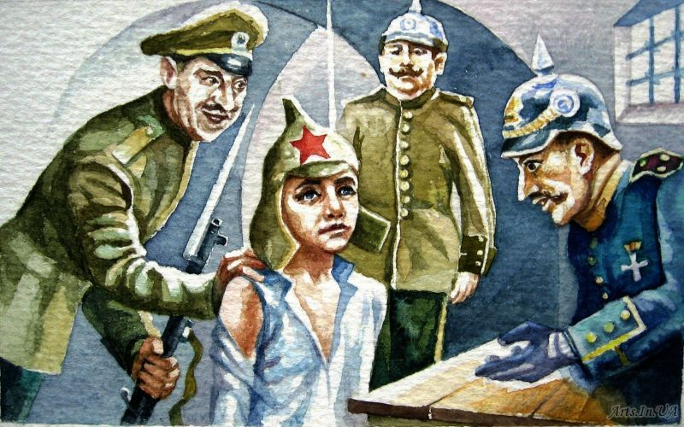
А это и есть те черты характера русских людей, интернационализм, готовность к подвигу, которые Аркадий Гайдар разглядел у детей и которые эти дети, повзрослев, с такой яркостью проявили десять лет спустя, на полях сражений Великой отечественной войны.

В 1932 году выходит повесть «Дальние страны». Новая повесть означала переход писателя к новой теме и к новым героям – к теме социалистического строительства и к героям первой пятилетки. В повести отразились далёкие воспоминания детства. «Дальние страны» с тихим полустанком, с таинственным лесом, проходящими мимо поездами, безусловно, навеяны Гайдару далёкими воспоминаниями его детства, когда он- маленький мальчик- стоял с сестрёнкой Наташей на крыше сарая, провожая глазами убегающие вдаль поезда. В повести «Дальние страны» мимо тихого разъезда пролетают, не останавливаясь, скорые поезда, мчащиеся в неведомые, интересные «дальние страны».Но вдруг оказывается, что «настоящая ,крепкая жизнь» сама приходит на этот разъезд, что теперь заманчивые «дальние страны» вот они, рядом. Правда, путь в них всё равно нелёгок, а порой опасен. Мечта о дальних странах сопутствовала Гайдару всегда; в каждой его книге получало отражение постоянное острое ощущение писателем неуклонного движения жизни вперёд. С годами, в каждом новом произведении, эти мечты всё больше конкретизировались, и всё полнее романтические мечты писателя сливались с думами о детях, о родине.
Рассказ «Голубая чашка» впервые был опубликован в журнале «Пионер» за 1936 год. Рассказ «Голубая чашка» автобиографичен. В этом рассказе Аркадий Гайдар распахивает перед читателем свой внутренний мир. Здесь отчётливее, чем в других произведениях писателя, мы видим самого Аркадия Гайдара, каким он был в свои тридцать два года. Его голос звучит свободно, раскованно, он полон человеческого тепла и доброты. Мягкий юмор позволяет убедительно и ненавязчиво высказать важные мысли.
Писатель шагает со Светланой по этому гайдаровскому миру- миру добрых, смелых, честных людей, взрослых и маленьких, которые живут в прекрасной стране, крепко дружат и вместе строят новую жизнь. Поначалу писатель собирался так и назвать рассказ – «Хорошая жизнь». Однако, для Аркадия Гайдара хорошая жизнь вовсе не означает жизнь бездумную или безмятежную. В рассказ, полный тепла, солнца, напоенный запахами летнего поля, врываются отголоски больших, грозных событий: фашисты захватили власть в Германии, оттуда в Советский Союз приехала со своим отцом-антифашистом девочка Берта; в поле на боевые учения части Красной Армии. Быть может, им скоро предстоит отражать нападение врага… В «Голубой чашке» Аркадий Гайдар особенно убедительно показал: нет вопросов, о которых нельзя вести честный разговор с маленькими читателями.
Гайдар не уклонялся от «трудных тем» , плохо укладывающихся в рамки детской литературы. Многое сам испытавший в жизни, он говорил в своих книгах о трудных сторонах её.

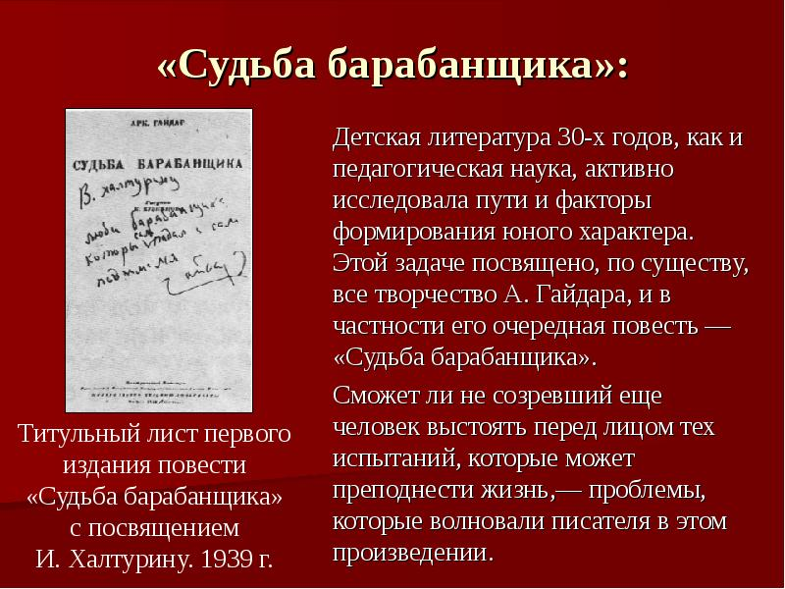

Так была написана книга «Судьба барабанщика», как говорил сам Гайдар, «книга не о войне, но о делах суровых и опасных - не меньше, чем сама война». Новизна повести, остроконфликтный сюжет и необычное решение темы явились причиной того, что повесть была настороженно встречена некоторой частью критики. Повесть была закончена в конце 1937 года, а вышла в июле 1939 года. И всё же большинство выступивших в печати одобрительно отозвалось об этом произведении. В «Судьбе барабанщика» писатель несколько раз менял причину ареста отца героя повести Сергея Щербачова. По первоначальному замыслу отец арестован по доносу. В повести его арестуют за растрату. В незаконченном сценарии – за утерю важного военного документа. Но причина ареста не меняла главного - суровости удара, который должен пережить четырнадцатилетний мальчишка, любивший, уважавший своего отца, гордившийся им. В те сложные годы ребят с подобной судьбой было немало. Именно суровая и трудная судьба маленького барабанщика пионерского отряда Серёжи – главная мысль автора, которую он хотел передать юным читателям. Человек не выбирает родителей и их окружение, но может бороться с трудностями, если ему хватает мужества. Можно подчиниться обстоятельствам или строить свою судьбу самому. Это произведение учит силе духа. «Судьба барабанщика» - одна из книг, которые Гайдар написал для своего сына Тимура. Сделал это автор, чтобы рассказать о том, каким должен быть человек, о плохих и хороших поступках.

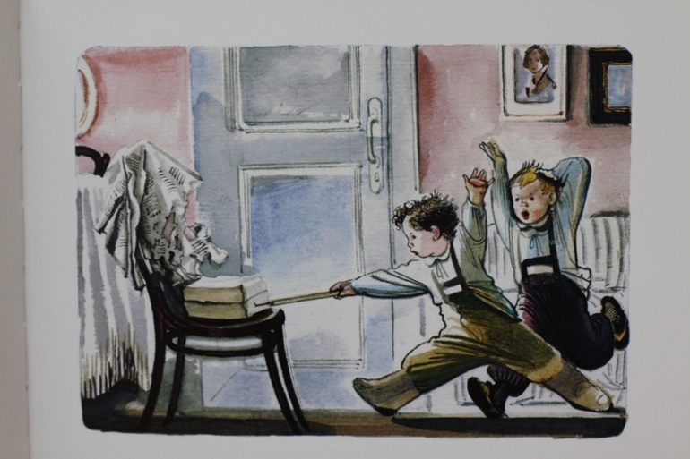

Рассказ «Чук и Гек» появился в первых январских номерах газеты «Пионерская правда» за 1939 год. Это добрая , чудная история о том, как два брата Чук и Гек вместе с мамой отправились к папе, находившемуся в далёкой экспедиции. В этом рассказе, в разговорах его взрослых и маленьких героев, в раскрывающейся перед читателями панораме нашей огромной страны, Аркадий Гайдар отстаивает свой оптимизм, непреклонную веру в правоту своего дела, которое всё равно одолеет любые беды и трудности.
Как жизненное кредо писателя звучат заключительные строки «Чук и Гек»:
«Что такое счастье – это каждый понимал по-своему. Но все вместе люди знали и понимали, что надо честно жить, много трудиться и крепко любить и беречь эту огромную счастливую землю, которая зовётся Советской страной».
Именно эти слова были вырезаны на мраморной плите на могиле писателя в городе Каневе, когда его прах в 1947 году перенесли туда с лесной опушки у села Леплява, где фашистская пуля оборвала жизнь Аркадия Гайдара.

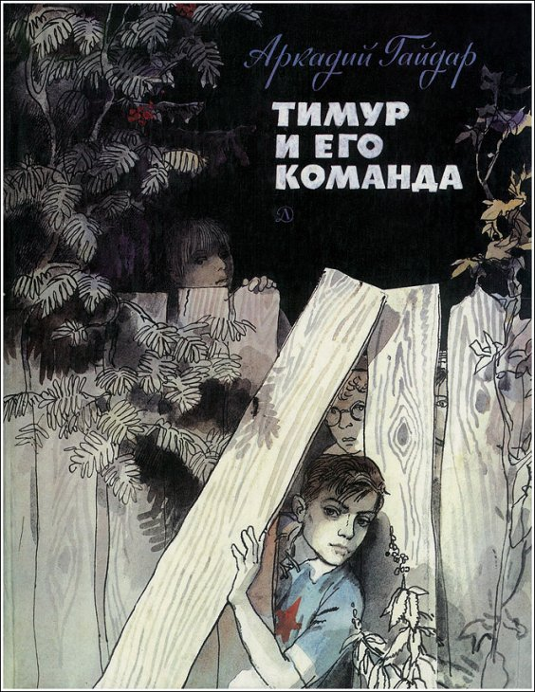

27 августа 1940 года Гайдар закончил повесть « Тимур и его команда». Аркадий Гайдар спешил, видя, как всё ближе подкатывается к русским границам огненный вал второй мировой войны. Его новая повесть, как и кинофильм (сюжет «Тимур и его команда» разработан вначале как сценарий для кино), должна помочь советским ребятам найти своё место в тяжёлую военную пору. Ещё задолго до того, как он начал писать «Тимура и его команду», Гайдар говорил:

-Почему во все века ребята неизменно играли в разбойников? Ежели подумать хорошо, то ведь разбой всегда считался делом плохим и всегда наказывался. А между тем ребята – чуткий народ, они зря играть не будут. Тут дело в другом. Дело в том, что, играя в разбойников, ребята играли в свободу, выражая вечное стремление к ней человечества. Разбойники же в те прошедшие века были чаще всего выражением протеста несвободного общества. Советские же дети живут в иных условиях, в иное время, не похожее ни на какие другие времена, и поэтому игры у них другие. Они не будут играть в разбойников, которые сражаются с королевскими стрелками. Они будут играть в такую игру, которая поможет советским солдатам сражаться с разбойниками. Гайдар увлекал своей замечательной игрой знакомых ему ребят. Тимур, созданный Гайдаром, увлёк за собой миллионы мальчиков и девочек у нас и детей простых людей за рубежом. Такова сила художественного образа, созданного писателем.
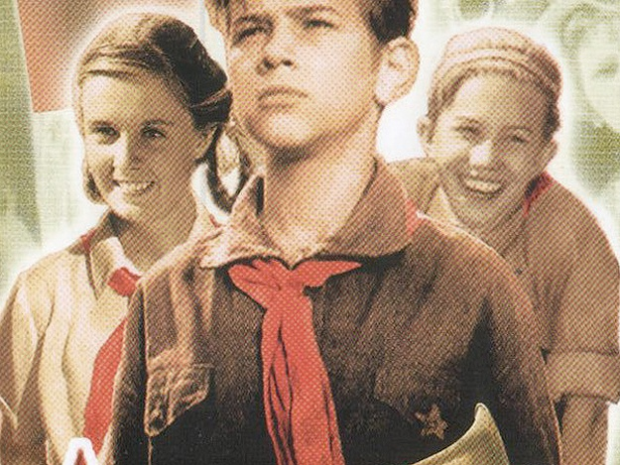
Герой книги пионер Тимур придумал чудесную форму помощи нашей армии. Он со своими сверстниками окружил тайной заботой тех, кого должны были оставить отцы и братья, ушедшие в армию. Смелый, отзывчивый, решительный, благородный в своих побуждениях, неугомонный и хитроумный в достижении задуманного, обаятельный мальчуган Тимур стал образом, по которому захотели равняться, которому решили подражать миллионы советских ребят, как только они познакомились с новым произведением Гайдара.

Происходит небывалое: литературный герой со страниц книжки, с киноэкрана сразу шагает в жизнь. По всей стране возникает множество «тимуровских команд». С особой силой тимуровское движение развёртывается в годы Великой Отечественной войны. Большую помощь семьям бойцов оказывали тимуровские команды пионеров и школьников.
Тимур Гараев – образ собирательный. Писатель наделил его лучшими чертами: смелостью, добротой, честностью, верностью дружбе, любовью к Родине, горячим желанием приносить посильную пользу. В творчестве Аркадия Гайдара такой образ не явился чем-то совершенно новым и неожиданным. Новыми стали условия, время, а по характеру Тимуром могли бы быть многие герои гайдаровских книг. Им мог бы стать повзрослевший Алька из Военной тайны», если бы не его трагическая гибель, мог бы стать Сергей Щербачов из «Судьбы барабанщика», после того, как он с честью прошёл через тяжёлые испытания.
И если уж искать прототип героя повести «Тимур и его команда», то скорее всего это сам Аркадий Гайдар, который мальчишкой стал командиром Красной Армии. «Когда мне было 15 лет, я командовал ротой. У меня в роте были люди с бородами, были люди плохого порядка, были люди, которые не хотели тебя слушать. Чем я мог их держать? Тем, что твёрдо верил в то, что нужно было делать. И ценой этого добивался того, что меня слушались», - писал Аркадий Гайдар.
И пусть не покажется это странным, но мысль написать «Тимура и его команду» подсказали ему сами дети. Он только подметил её, подхватил и облёк в художественную форму.
Писатель стал классиком детской литературы, прославившись произведениями об искренней дружбе и боевом товариществе.
Дмитрий Быков в своей лекции «СССР – страна, которую придумал Гайдар», высоко оценив моральные качества его прозы, и, включив ряд произведений в обязательный список к прочтению детьми, особенно мальчиками, особо отметил чисто литературные её качества «стилистов, равных Гайдару, российская проза не знала, пожалуй, со времён Грина. В некотором смысле Гайдар и есть его прямой наследник»,и отметил, что во многом именно его заслугой являются те высокие идеалы, «правильные слова, которые воспитывали удивительно правильных людей».
Наиболее известные произведения Аркадия Гайдара:

«Р.В.С.» (1925), «Чук и Гек» (1939),
«Школа» (1930), « Тимур и его команда» (1940),
«Дальние страны» (1932), «Горячий камень» (1941).
«Военная тайна» (1935),
«Голубая чашка» (1936),
«Судьба барабанщика» (1938)

3. П а м я ть
Любимых детских книг творец

Любимых детских книг творец
И верный друг ребят,
Он жил, как должен жить боец,
И умер, как солдат.

Ты повесть школьную открой-
Гайдар её писал:
Правдив той повести герой
И смел, хоть ростом мал.

Прочти гайдаровский рассказ
И оглянись вокруг:
Живут сегодня среди нас
Тимур, и Гек, и Чук.

Их по поступкам узнают.
И это не беда.
Что по - гайдаровски зовут
Героев навсегда.

Страницы честных, чистых книг
Стране оставил в дар
Боец, Писатель, Большевик
И гражданин – Гайдар…

С.В.Михалков

В произведениях 1930-х годов преобладала героизация и романтизация Гражданской войны, преданность идеалам первых лет советской власти. Произведения писателя вошли в школьную программу, активно экранизировались, переведены на многие языки мира. Произведение «Тимур и его команда» фактически положило начало уникальному тимуровскому движению, ставившему своей целью добровольческую помощь ветеранам и пожилым людям со стороны пионеров. С.Маршак называл Гайдара «всесоюзным вожатым». Книги Гайдара сыграли огромную роль в воспитании подрастающих поколений. Он учил быть мужественными, и быть храбрыми, и драться за то, во что веришь, и быть патриотами. Имя Гайдара было присвоено многим школам, улицам городов и сёл бывшего СССР.

Пояснительная записка к проекту
«Жизнь и творчество Аркадия Гайдара»
Целью данного проекта является желание познакомить сверстников с жизнью и творчеством замечательного детского писателя 30-40-х годов Аркадия Петровича Гайдара. Несмотря на то, что прошло более семидесяти лет после смерти писателя, его произведения актуальны и сегодня. Особенно сейчас, когда в мире очень неспокойно, в некоторых странах идут войны, у героев произведений Гайдара можно поучиться любви к Родине, преданности своему народу, дружбе, взаимопомощи, честности и доброте. Эти общечеловеческие ценности вне времени. Хочется, чтобы, заинтересовавшись его творчеством, мои сверстники захотели прочитать его произведения. Почерпнув из его книг что-то важное для себя, стали чуть-чуть лучше. Ценили дружбу, стали честными, добрыми и порядочными людьми, патриотами своей страны. И тогда, может быть, мир вокруг нас станет тоже чуточку лучше.
Впервые с именем этого писателя я столкнулась, когда посмотрела фильм, поставленный по его произведению «Судьба барабанщика». Судьба главного героя меня очень тронула. Я в школьной библиотеке нашла томик с произведениями Гайдара. Когда встал вопрос о выборе темы для итогового индивидуального проекта, решила, что буду освещать его творчество. В домашней библиотеке нашла «Детскую энциклопедию» за 1968 год, где рассказывалось о писателях советского периода. С малоизвестными фактами из его жизни мне помог ознакомиться Интернет. Обобщив и сгруппировав нужные сведения, я включила их в свою работу.

Список используемой литературы:
- А.Гайдар Собрание сочинений в 4-х томах. М., «Детская литература»,1964.
- Детская энциклопедия. Для среднего старшего возраста. Т.11. «Язык. Художественная литература». М., «Просвещение»,1968.

